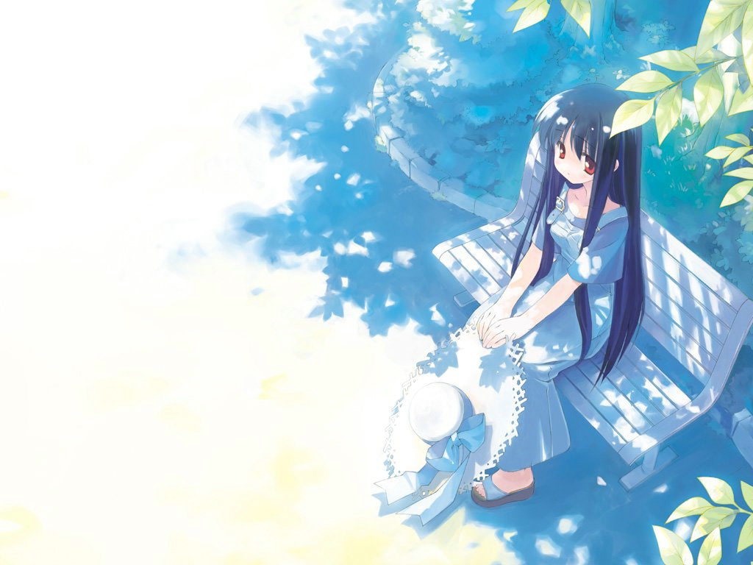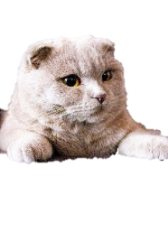 我的功課表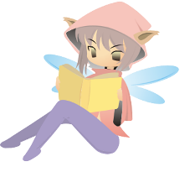

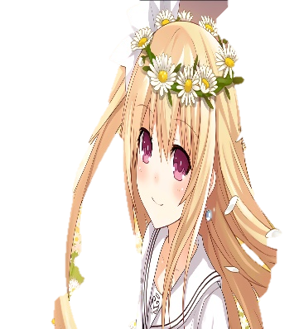

[此相片](https://zh.moegirl.org.cn/User:%E6%A1%82%E3%81%AE%E8%84%8C/ko) (作者: 未知的作者) 已透過 [CC BY-SA-NC](https://creativecommons.org/licenses/by-nc-sa/3.0/) 授權

|  |  |  |  |  |  |
| --- | --- | --- | --- | --- | --- |
| 星期  節次 | 星期一 | 星期二 | 星期三 | 星期四 | 星期五 |
| 第1節 | 國語 | 本土 | 音樂 | 國語 | 國語 |
| 第2節 | 數學 | 數學 | 英文 | 數學 | 綜合 |
| 第3節 | 自然 | 體育 | 國語 | 國語 | 本土 |
| 第4節 | 自然 | 社會 | 數學 | 社會 | 表藝 |
| 第5節 | 社會 | 英文 |  | 體育 |  |
| 第6節 | 綜合 | 國語 | 健康 |
| 第7節 | 資訊 | 閱讀 | 綜合 |

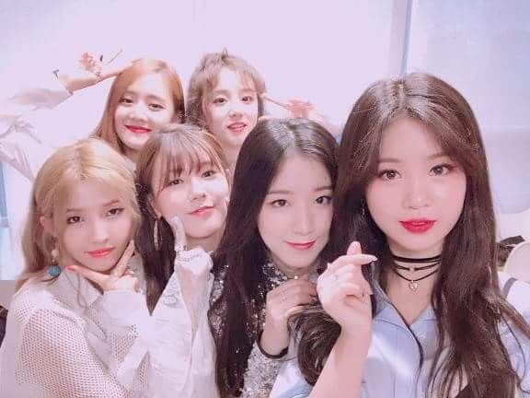

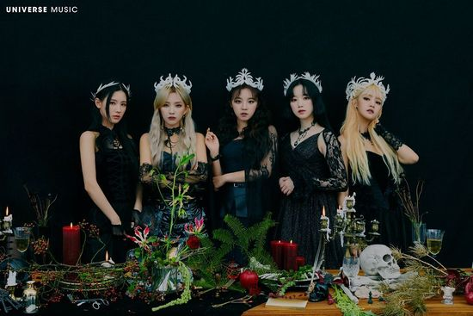

[此相片](https://www.generasia.com/wiki/(G)I-DLE) (作者: 未知的作者) 已透過 [CC BY-SA](https://creativecommons.org/licenses/by-sa/3.0/) 授權